*PALABRAS DE JUAN GRABOIS ANTE LA VUELTA A COMISIÓN DE LA LEY ÓMNIBUS*
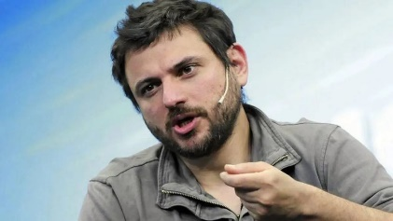
Javier la democracia es así... chocaste el ómnibus, no te dan los votos. Además, avivate, sacaste el 30% en la elección general, el 56% es de un ballotage en donde el otro sacó el 44%, que también es el Pueblo ¿no?, pero además aunque hubieras sacado el 56% de los votos en primera vuelta, nadie te eligió para emperador.
Aprovechá que estás cerca del muro para descargar tus lamentos, bancate la realidad, reflexioná sobre el daño que estás haciendo y volvé a gobernar en el marco de la democracia republicana, el sistema federal y el estado social de derecho. Es la Constitución por la que juraste. No hay otro camino.
Pensá que acá el pueblo sigue sufriendo tu DNU inconstitucional, el bondi vale más del doble, un tanque de nafta 55 lucas, duplicaste la inflación en alimentos, los aumentos de cuotas del colegio o la prepaga van a arruinar a la clase media y para colmo la inepta sinvergüenza de tu Ministra le retiró la comida a la gente.
No hay porqué bancar tus locuras, otra cosa es respetar tu investidura. Ojo que es Villarruel la que está agazapada esperando para dar el zarpazo.
Buen viaje, mejor retorno y acordate que prometiste que la comida no iba a faltar, que la inflación iba a bajar y que el ajuste era a la casta no a la gente.
Argentina no se vende.

